SNSの返事をしよう♪

　　　月　　　日　　名前

1. お友達からSNSが届いたよ。

どのように返事をしますか？

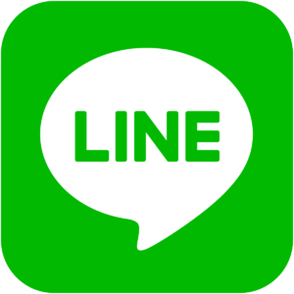

なつみさんこんにちは。

なつみさんは何人家族ですか？誰がいるかも詳しく教えてね！

わたし：